R710R1/LEDW1820SX2

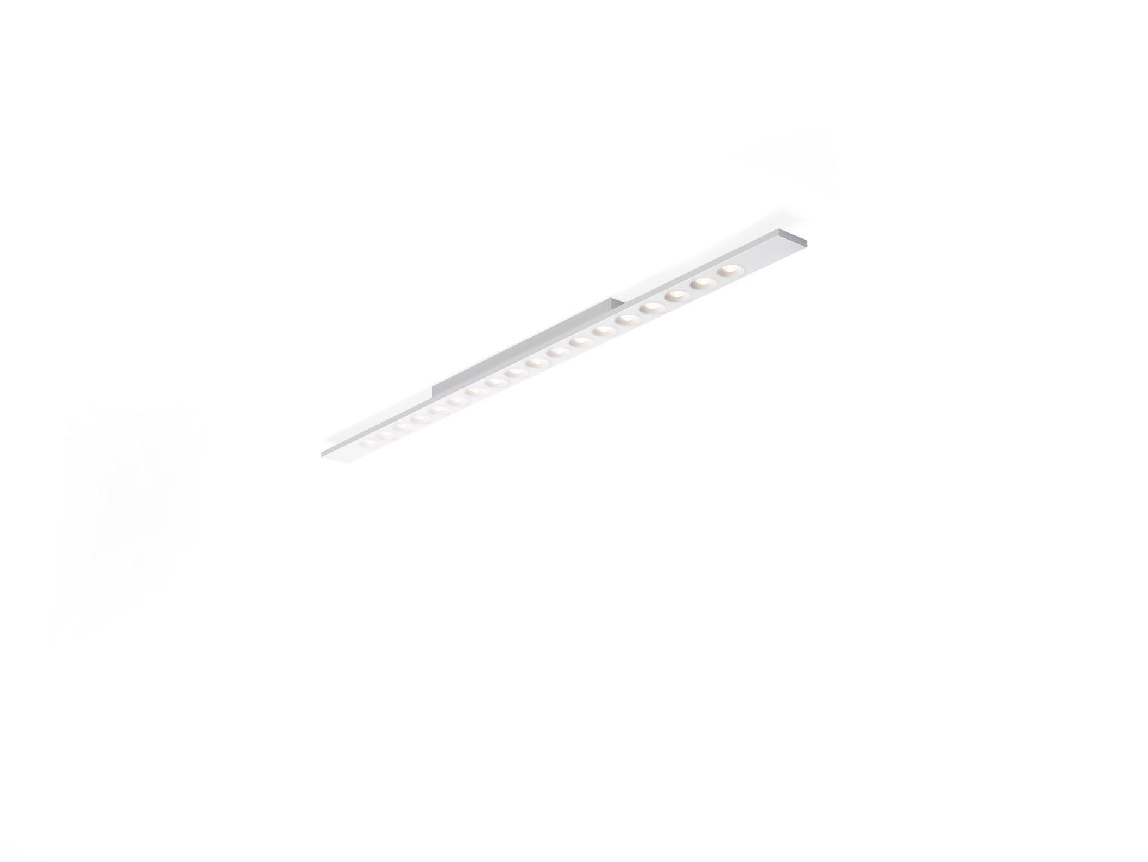
- Rectangulaire luminaire en saillie, LED+LENS™ optique, lentilles et
cônes en Polycarbonate (PC), moyennement extensive distribution
lumineuse.
- Dimensions: 1500 mm x 75 mm x 50 mm.
- Structure aux angles droits sans soudure , hauteur visible 15mm. Leds
intégrées dans une lentille ronde.
- LED+LENS™, combinaison de LED hautes puissances et de lentilles
individuelles avec une structure de surface brevetée. Les lentilles
sont encastrées dans de petites coupelles permettant un rendu
lumineux très confortable.
- Flux lumineux: 2250 lm, Flux lumineux spécifique: 118 lm/W.
- Consommation de courant: 19.0 W, non gradable.
- Fréquence: 50-60Hz AC.
- Tension: 220-240V.
- Classe disolation: classe I.
- LED avec le facteur de dépréciation supérieur; après 50 000
heures de fonctionnement, le luminaire conserve 98% de son flux
lumineux initial.
- Température de couleur corrélée: 3000 K, Rendu des couleurs ra:
80.
- Standard deviation colour matching: 3 SDCM.
- LED+LENS™ pour une distribution lumineuse sans éblouissement avec
UGR <= {{object.ugrClass} et luminances @ 65°
{{object.luminanceClass}} cd/m² conforme à la norme EN 12464-1 pour
des exigences visuelles très élevées, z.g. contrôle qualité,
tâche de précision.
- Sécurité photobiologique EN 62471: RISK GROUP 1 UNLIMITED.
- Tôle d&#039;acier laquée caisoon, RAL9006 - aluminium blanc
(texturé).
- Degré de protection IP: IP20.
- Essai au fil incandescent: 850°C.
- Garantie de 5 ans sur luminaire et driver.
- Certifications: CE, ENEC.
- Luminaire avec cablâge sans halogène.
- Le luminaire a été développé et produit selon la norme EN 60598-1
dans une société certifiée ISO 9001 et ISO 14001.

